|  |
| --- |
| ***Projekt***  z dnia ....................... Zatwierdzony przez ......................... |

**Uchwała Nr ....................  
Rady Miasta Piotrkowa Trybunalskiego**

z dnia .................... 2023 r.

**w sprawie nadania nazwy dla drogi w Piotrkowie Trybunalskim**

Na podstawie art. 18 ust. 2 pkt 13 ustawy z dnia 8 marca 1990 r. o samorządzie gminnym (Dz. U. z 2023 r. poz. 40) uchwala się, co następuje:

**§ 1.**Nadaje się nazwę **"Bażantów"** dla nowej drogi dojazdowej zlokalizowanej w Piotrkowie Trybunalskim.

**§ 2.**Przebieg drogi przedstawiony został na mapie stanowiącej załącznik do niniejszej uchwały.

**§ 3.**Wykonanie uchwały powierza się Prezydentowi Miasta Piotrkowa Trybunalskiego.

**§ 4.**Uchwała wchodzi w życie po upływie 14 dni od ogłoszenia w Dzienniku Urzędowym Województwa Łódzkiego.

Załącznik do uchwały Nr ....................  
Rady Miasta Piotrkowa Trybunalskiego  
z dnia....................2023 r.

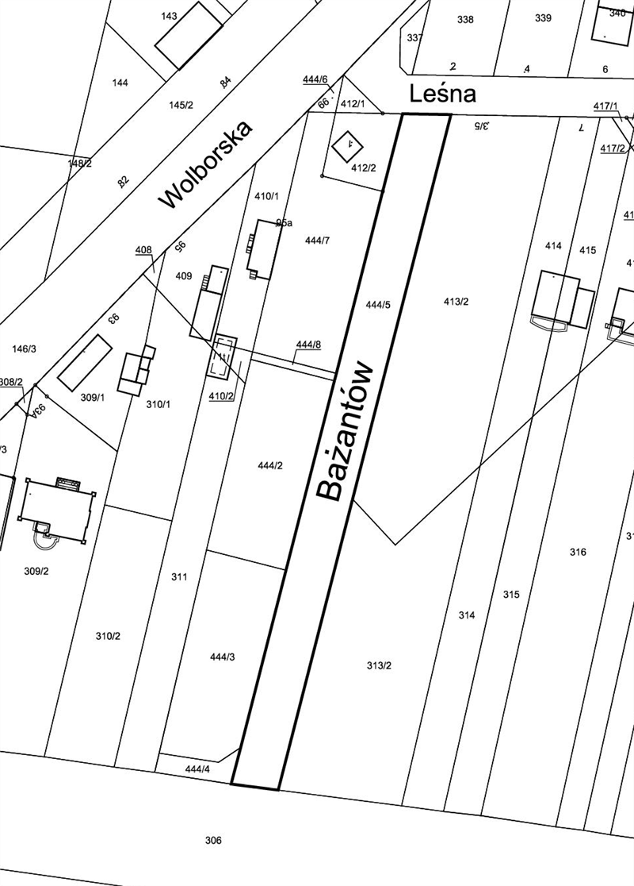

**Uzasadnienie**

**do projektu uchwały w sprawie nadania nazwy „Bażantów” dla publicznej drogi dojazdowej zlokalizowanej przy ulicy Leśnej w Piotrkowie Trybunalskim.**

W wyniku realizacji miejscowego planu zagospodarowania przestrzennego obejmującego obszar zawarty pomiędzy ulicami: Wolborską, Podleśną, Wierzejską oraz projektowaną Z1/2, przyjętego Uchwałą Rady Miasta Piotrkowa Trybunalskiego nr XLII/736/05 z dnia z dnia 9 listopada 2005 roku, która następnie została zmieniona Uchwałami Rady Miasta nr XIV/288/11 z dnia 30 listopada 2011 r. oraz nr XXVI/484/12 z dnia 31 października 2012 r. wyodrębniona została nowa droga dojazdowa oznaczona według rysunku planu symbolem 8KD 1/2. Grunty wchodzące w skład tej drogi stanowią w całości własność Miasta Piotrkowa Trybunalskiego. Właściciel nieruchomości położonej przy nowej drodze zwrócił się z prośbą do Prezydenta Miasta o nadanie dla niej nazwy**.** Nadanie nazwy jest niezbędne dla prawidłowej identyfikacji adresowej usytuowanych przy niej nieruchomości.

Biorąc pod uwagę powyższe, proponuje się nadać nowej drodze nazwę:

**„Bażantów”**.

Propozycja takiej nazwy złożona została przez Radę Osiedla „Leśna” w Piotrkowie Trybunalskim. Jak wynika z treści pisma Przewodniczącego Rady Osiedla z dnia 26.01.2023 r. proponowana nazwa nie figuruje w spisie nazw ulic m. Piotrkowa Trybunalskiego, koresponduje z nazwami ulic sąsiednich usytuowanych na osiedlu oraz oddaje charakter okolicy. W sąsiedztwie nowej drogi znajdują się ulice o nazwach: „Myśliwska”, „Niedźwiedzia”, „Sarnia”, „Borsucza”.